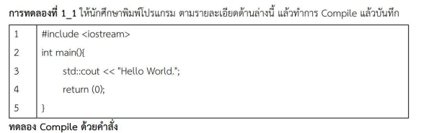
ทดลอง Compile ด้วยคำสั่ง
บันทึกผลการทดลอง
ได้ไฟล์ lab1_1.exe และเมื่อ Runโปรแกรมทำงานสมบูรณ์ สามารถแสดงผลลัพธ์ออกมาได้ และมีการ return ค่า 0 เพื่อแสดงว่าโปรแกรมทำงานจนจบเสร็จสมบูรณ์

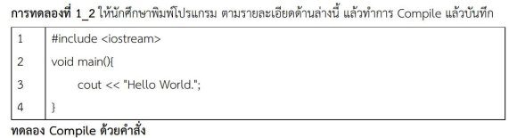
ทดลอง Compile ด้วยคำสั่ง
บันทึกผลการทดลอง
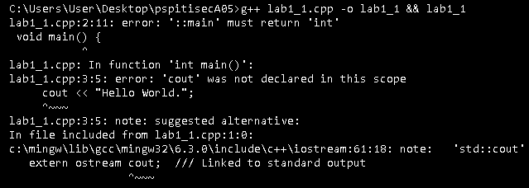
โปรแกรม ไม่สามารถแสดงผลลัพธ์ออกมาได้ เพราะไม่มี std:: หรือ using namespace std; และในปัจจุบัน C++ ไม่สามารถใช้ void main()ได้ ต้องใช้ int main() ถึงจะสามารถส่งค่าได้ และควรใส่ return 0 ไว้ทุกครั้งเพื่อป้องกันและลดความผิดพลาดของโปรแกรม

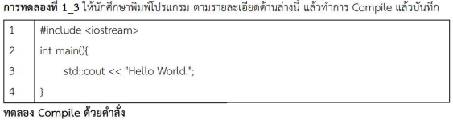
ทดลอง Compile ด้วยคำสั่ง
บันทึกผลการทดลอง
ได้ไฟล์ lab1_1.exe และเมื่อ Runโปรแกรมทำงานสมบูรณ์ สามารถแสดงผลลัพธ์ออกมาได้แต่ควรใส่ return 0 ไว้ทุกครั้งเพื่อป้องกันและลดความผิดพลาดของโปรแกรม

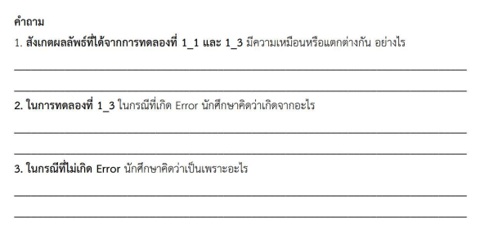
คำตอบ
1.ผลลัพธ์ออกมาเหมือนกันแต่ต่างกันที่ return 0; ควรทำแบบข้อ 1_1 เพื่อป้องกันและลดความผิดพลาดของโปรแกรมเมื่อ run บน version อื่นๆ และยังช่วยให้ทำงานกับคนอื่นได้ดีขึ้น

2.นำโปรแกรมที่เขียนไป run บน c++ version เก่าๆ โดยไม่มีการ return ค่า 0

3.เพราะ c++ version ใหม่ๆจะ return 0 ให้อัตโนมัติเมื่อเราไม่ได้ใส่ return ไว้

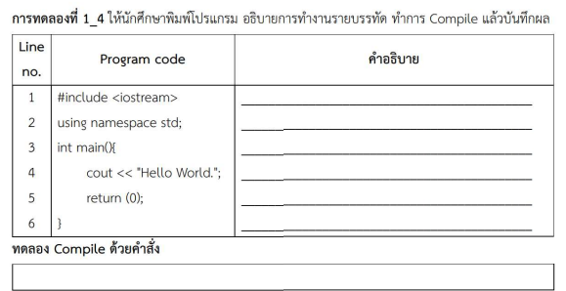
คำตอบ
1.#include นำไฟล์ header/library เข้ามาในโปรแกรมเพื่อให้สามารถใช้คำสั่งต่างๆได้ ในที่นี้เป็น iostream
2.สั่งให้โปรแกรมหาคำสั่งต่างๆใน std ทำให้ไม่ต้องเขียน std:: ไว้หน้าคำสั่งต่างๆ
3.ฟังก์ชันหลักของโปรแกรมเป็นจุดเริ่มต้นทำงานของโปรแกรมและเมื่อจบการทำงานจะส่งคืนค่ากลับเป็นint () เอาไว้ใส่ parameter/input เข้ามาในโปรแกรม { เอาไว้แสดงจุดเริ่มต้นของโปรแกรม
4.สั่งให้แสดงคำว่า Hello World. ออกมา
5.return ค่า 0 เพื่อแสดงว่าโปรแกรมทำงานจบสมบูรณ์
6.ปีกกาปิดแสดงจุดสิ้นสุดของ int main()
ทดลอง Compile ด้วยคำสั่ง
บันทึกผลการทดลอง
ได้ไฟล์ lab1_1.exe และเมื่อ Runโปรแกรมทำงานสมบูรณ์ สามารถแสดงผลลัพธ์ออกมาได้ และมีการ return ค่า 0 เพื่อแสดงว่าโปรแกรมทำงานจนจบเสร็จสมบูรณ์

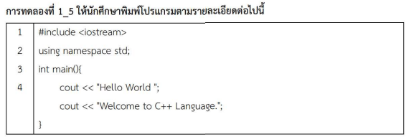

ทดลอง Compile ด้วยคำสั่ง
บันทึกผลการทดลอง
ได้ไฟล์ lab1_1.exe และเมื่อ Runโปรแกรมทำงานสมบูรณ์ สามารถแสดงผลลัพธ์ออกมาได้แต่ควรใส่ return 0 ไว้ทุกครั้งเพื่อป้องกันและลดความผิดพลาดของโปรแกรม
บันทึกผลการทดลอง
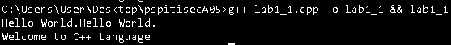
ได้ไฟล์ lab1_1.exe และเมื่อ Runโปรแกรมทำงานสมบูรณ์ สามารถแสดงผลลัพธ์ออกมาได้ Welcome to C++ Language ลงไปอยู่บรรทัดด้านล่างเพราะคำสั่ง endl; แต่ควรใส่ return 0 ไว้ทุกครั้งเพื่อป้องกันและลดความผิดพลาดของโปรแกรม

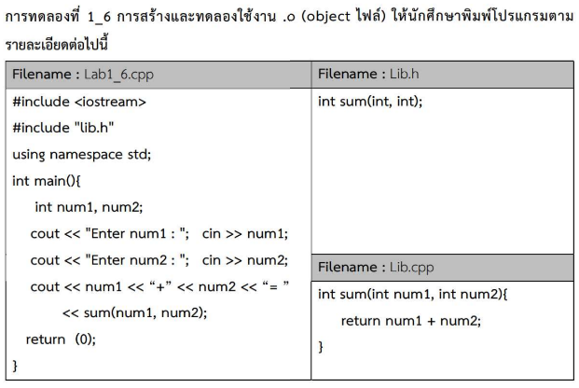
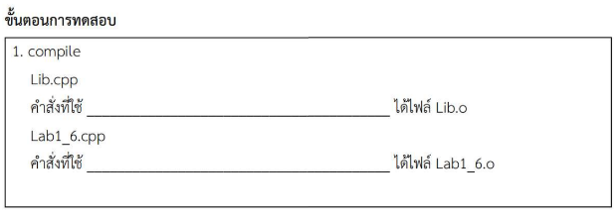
g++ -c Lab1_6.cpp
g++ -c Lib.cpp

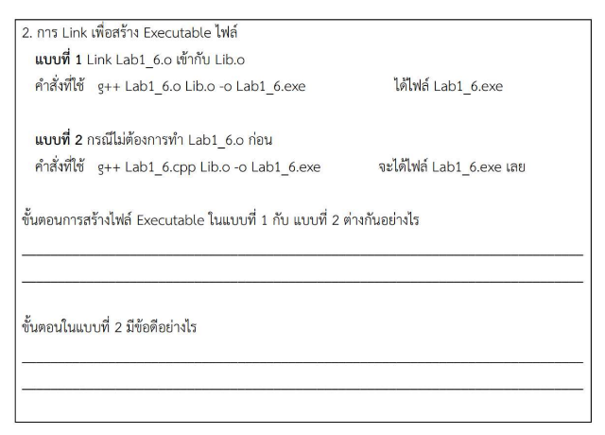
1.ต้อง compile lab1_6.cpp เป็น lab1_6.o ก่อน แล้วค่อยเอาไฟล์ lab1_6.o link กับ lib.o เพื่อสร้างไฟล์ lab1_6.exe
2.ไม่ต้องทำไฟล์ Lab1_6.cpp เป็น Lab1_6.o ไว้ก่อน ใช้ไฟล์ lab1_6.cpp เลย จะcompileและlink ในคำสั่งเดียว จะได้ไฟล์ lab1_6.exe ทันที

รวดเร็วขั้นตอนน้อยกว่าแต่ได้ผลลัพธ์แบบเดียวกันแต่จะดีสำหรับโปรแกรมเล็กๆ เพราะเร็ว พิมพ์คำสั่งสั้น ไม่ต้องสร้างไฟล์หลายขั้นตอน ถ้าเป็นโปรแกรมใหญ่ๆจะไม่เหมาะเพราะต้องเอาไฟล์ .cpp ทั้งหมดมา compile พร้อมกันเวลาแก้ไขไฟล์เดียวถ้าใช้วิธีที่ 2 จะ compile นานมากๆ
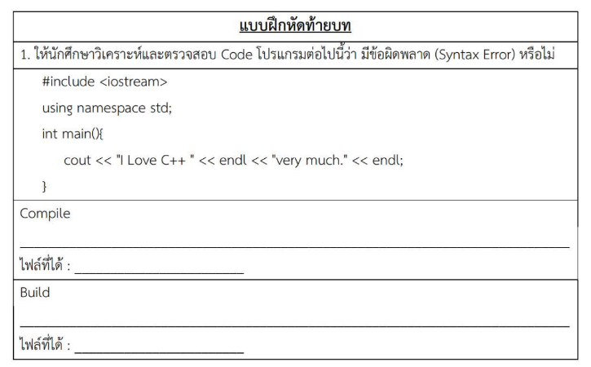
lab1_1.exe
g++ lab1_1.o -o lab1_1
lab1_1.o
g++ -c lab1_1.cpp
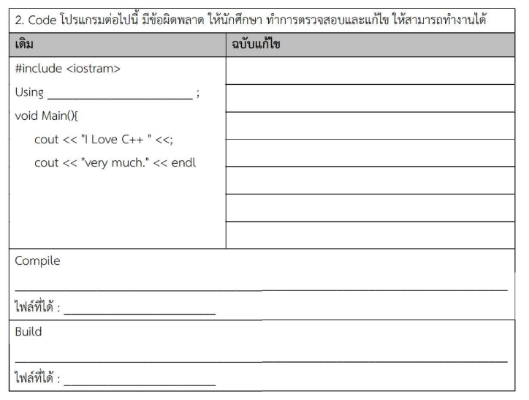
lab1_1.o
lab1_1.exe
g++ lab1_1.o -o lab1_1
g++ -c lab1_1.cpp
#include <iostream>
using namespace std;
int main() {
cout << "I Love C++" << endl;
cout << "very much";
}

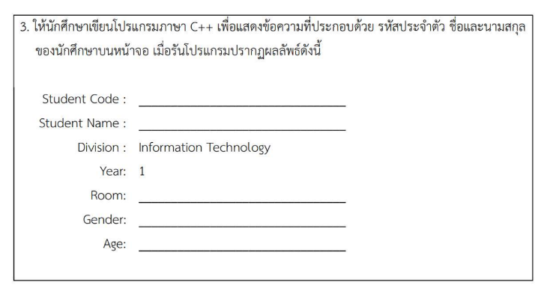
Code :
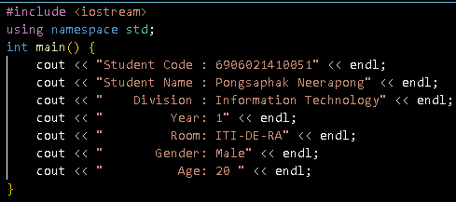
Result :
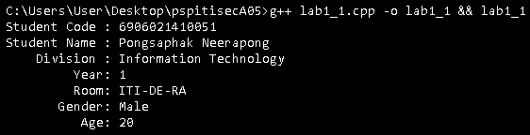

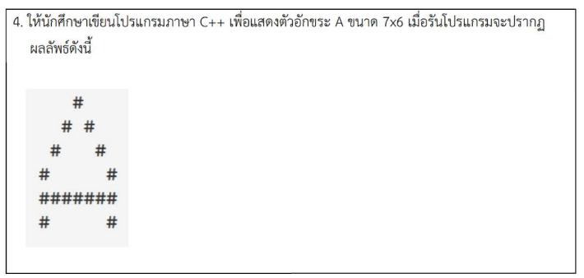
Code :
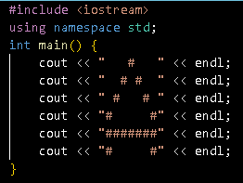
Result :
